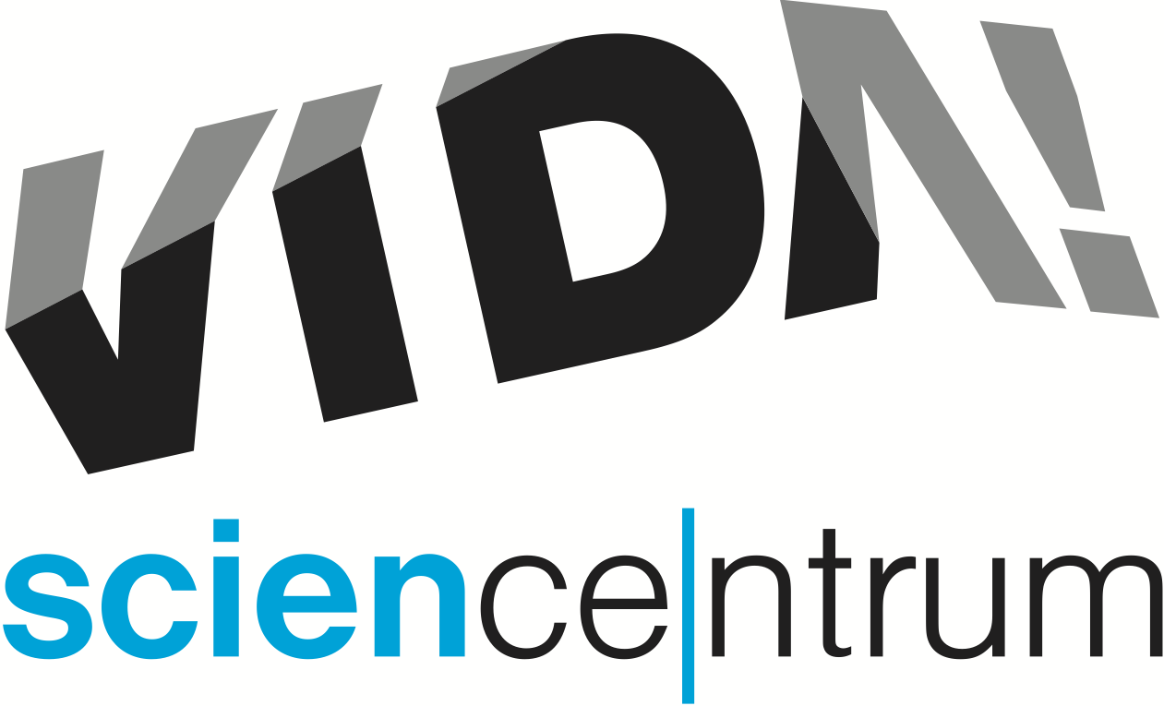
VIDA! nabízí workshopy zábavné vědy pro ty, co nemohou do školy
tisková zpráva │ Brno │ 27. 5. 2020
Moravian Science Centre Brno,
příspěvková organizace
Křížkovského 554/12
603 00 Brno
tel: (+420) 730 896 545
info@vida.cz, www.vida.cz

Pitva srdce, magnetická plastelína, mikroskop z chytrého telefonu, roztok měnící barvu nebo escape game To jsou ukázky zajímavých aktivit, které pro žáky a studenty, jejichž školy se neotevřely, připravilo na červen brněnské science centrum. „Výuka na dálku je někdy únavná. Neumožňuje si věci vyzkoušet a zažít na vlastní kůži. Chceme studentům ukázat, jak zábavná může být biologie, chemie nebo fyzika, a zároveň jim umožnit, aby se u nás setkali se svými spolužáky a kamarády,“ řekl Sven Dražan, manažer programu VIDA!
Workshopy VIDA! Věda jsou v červnu v nabídce každý všední den několikrát během otevírací doby a tematicky se obměňují. Program trvá přibližně 90 minut, kapacita je 15 osob a účastníka stojí pouhých 40 Kč. Za sníženou cenu 90 Kč si pak může dokoupit i vstupenku do expozice. Děti starší deseti let nepotřebují doprovod rodičů. Zájemci o workshop VIDA! Věda se musí registrovat na www.vida.cz.
Červen byl v předchozích letech ve VIDA! nejvytíženějším měsícem. O návštěvnost se postaraly především školní výlety. Uvádělo se až dvacet výukových programů denně. Další tisíce žáků navštívily expozici. Letos do centra kvůli nařízením vlády školní skupiny nemohou. „Zaměřili jsme se tedy na studenty, kteří zůstávají doma a mají zájem o vzdělávání zábavnou formou. Při přípravě jsme vybírali to nejzajímavější z výukových programů, které pro druhý stupeň a střední školy běžně nabízíme. Cílem je nadchnout teenagery pro vědu,“ vysvětlil Dražan.

VIDA! však nezapomíná ani na učitele. Protože se kvůli krizovým opatřením nemohla uskutečnit tradiční akce oslavující Den učitelů, vymyslela náhradu. Od úterý 16. do pátku 19. června mohou školní i volnočasoví pedagogové za poloviční vstupné prozkoumat expozici a zhlédnout nový 3D film Dinosauři. K dispozici jim bude i zdejší koordinátor pro školní skupiny, který jim ochotně přiblíží konkrétní možnosti, jak může škola návštěvu VIDA! využít. Registrace zájemců probíhá přes e-mailovou adresu program@vida.cz
Stejně jako jiná science centra se VIDA! zaměřuje na propojení vědy a zábavy. Školní skupiny tvoří společně s rodinami s dětmi ¾ návštěvníků. Běžnou školní výuku dokáže VIDA! obohatit především díky interaktivní expozici, nadstandardnímu vybavení Divadla vědy i učeben ale i výjimečným lektorům a performerům. V expozici je možné se seznámit s desítkami zajímavých experimentů, jejichž příprava by byla ve škole náročná nebo dokonce nemožná. „Složité abstraktní přírodní jevy se u nás stávají hmatatelné a pochopitelné. Vědu představujeme hravou a vstřícnou formou,“ řekl ředitel VIDA! Lukáš Richter.
Na propojení formálního a neformálního vzdělávání se orientuje i tříletý projekt VIDA! školám, který končí 30. 6. 2021. V rámci něj spolupracují zaměstnanci VIDA! s pedagogy za účelem vytvoření čtrnácti vzdělávacích programů, které maximálně využívají metody přejaté z neformálního vzdělávání (hry, diskuse, simulace, prvky zážitkové pedagogiky, hands-on aktivity, dramatizace). Projekt VIDA! školám čerpá dotace Ministerstva školství a je spolufinancován Evropskou unií.

VIDA! science centrum
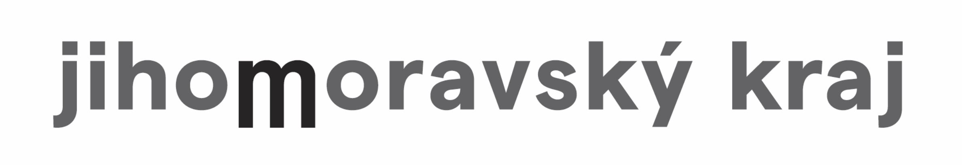
Křížkovského 12, Brno
www.vida.cz
www.facebook.com/vidabrno

Zábavní vědecký park VIDA! provozuje Moravian Science Centre Brno, příspěvková organizace Jihomoravského kraje.
Moravian Science Centre Brno, p. o. je členem České asociace science center.

